МИНИСТЕРСТВО ОБРАЗОВАНИЯ И НАУКИ РЕСПУБЛИКИ БЕЛАРУСЬ
БЕЛОРУССКИЙ НАЦИОНАЛЬНЫЙ ТЕХНИЧЕСКИЙ УНИВЕРСИТЕТ

Факультет информационных технологий и робототехники
Кафедра программного обеспечения информационных систем и технологий

Отчет по лабораторной работе № 2
по дисциплине:” Системное программирование”

на тему: ”Администрирование системы Linux”

Выполнил: студент группы 10702221
Пряжко Н.К.

Принял: Давыденко Н.В.

Минск, 2023

Лабораторная работа № 2. Закрепить на практике основы администрирования системы Linux, изучить атрибуты файлов и права доступа к ним, освоить работу с файлами и каталогами..
Задание 1 Используя терминал 1. Зайдите в корневую директорию root и получите все доступные каталоги. Выведите все файлы и директории в данном каталоге (root).
2. Получите данные о вашей системе. Найдите исполняемый файл ядра Linux. В какой директории он находится?
3. Вернитесь в домашний каталог пользователя (home). Выведите сообщение «I‘m like Linux!».
4. Получите историю введенных команд.
5. Создайте директорию на рабочем столе. Внутри этой директории создайте 3 текстовых файла одним действием.
6. Удалите один из созданных файлов с помощью мыши (в графическом интерфейсе), а другой файл с помощью консольной команды. Далее с помощью консольной команды попробуйте найти удаленные файлы. Посмотрите атрибуты найденного файла. Объясните в чем разница этих способов удаления файлов.
7. Записать текст «I’m like Linux!» в оставшийся файл.
8. Допишите в этот файл историю команд.
9. Вывести содержимое файла на консоль.
10.Откройте содержимое файла с помощью графического редактора (например, gedit, nano).
Решение:
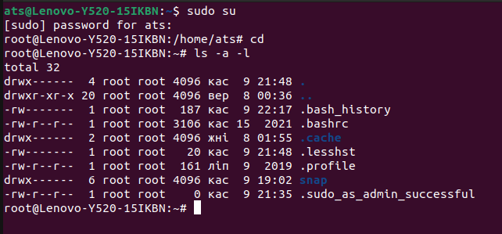
Рис. 1. Решение 1-го задания
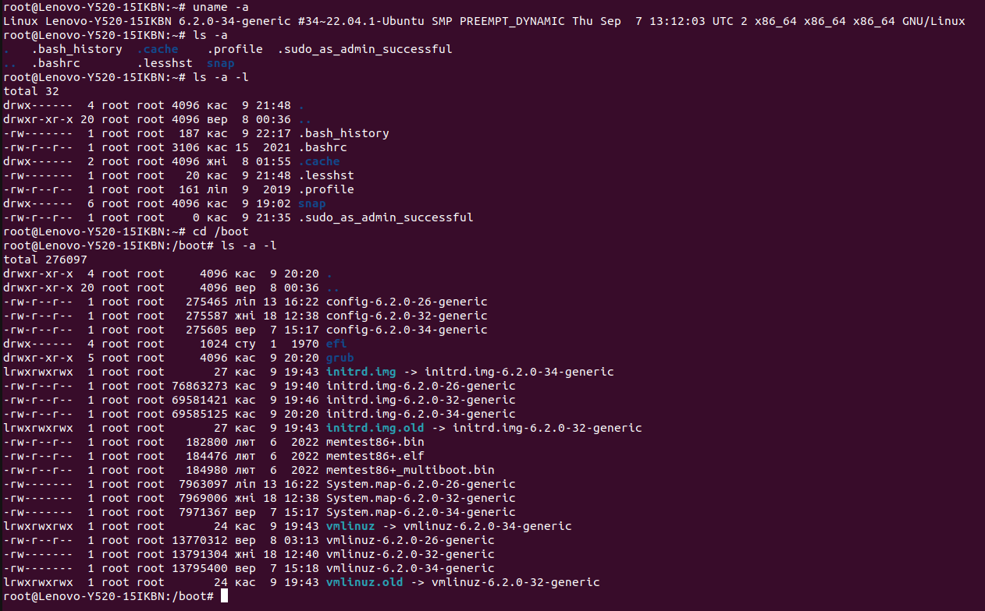

Рис. 2. Решение 2-го задания
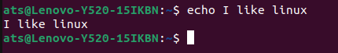

Рис. 3. Решение 3-го задания
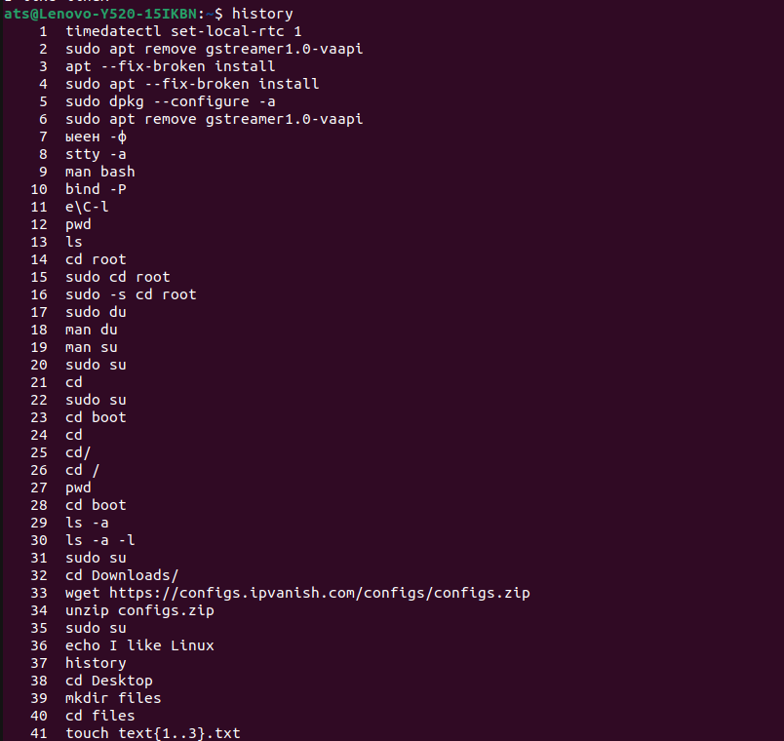
Рис. 4. Решение 4-го задания
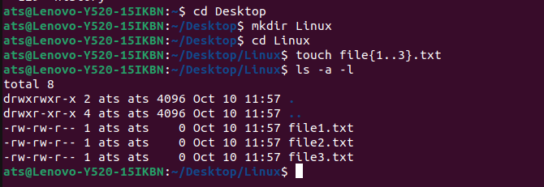
Рис. 5. Решение 5-го задания

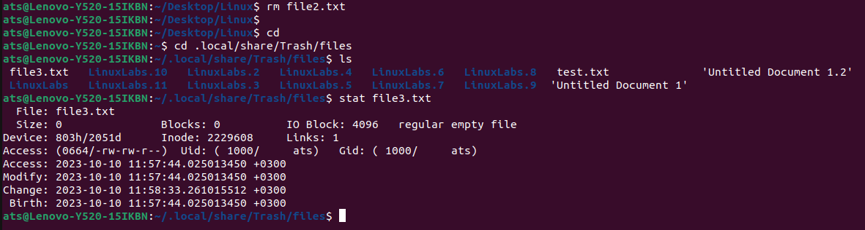
Рис. 6 Решение 6-го задания
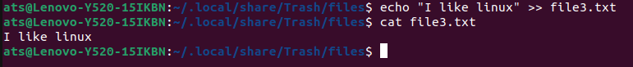
Рис. 7 Решение 7-го задания
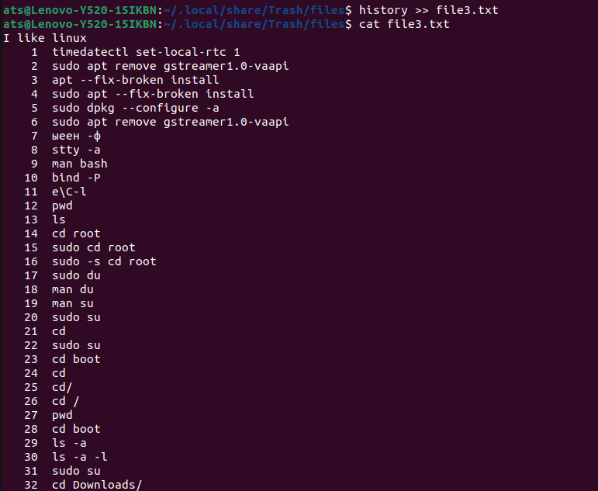
Рис. 8 Решение 8-го и 9-го заданий
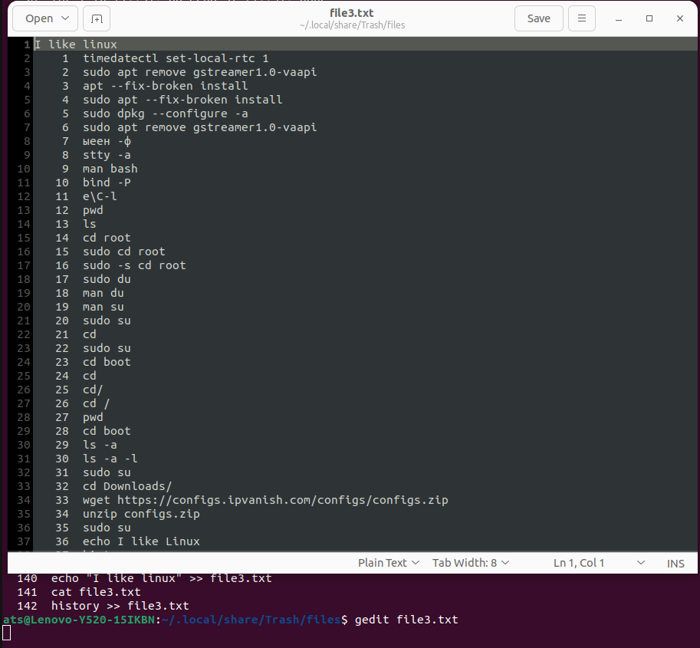
Рис. 9 Решение 10-го задания

Задание 2
1. Получите справку о справке. Укажите все разделы руководства.
2. Получите справку о первом и пятом разделе справочника.
3. Получите краткую справку о любой команде, ранее использованной вами.
4. Получите список страниц руководства, в которых содержится ключевое слово команды получения данных о вашей системе.
5. Получите справки о команде passwd и конфигурационном файле passwd. Найдите их месторасположение в директориях. Объясните в чем разница.
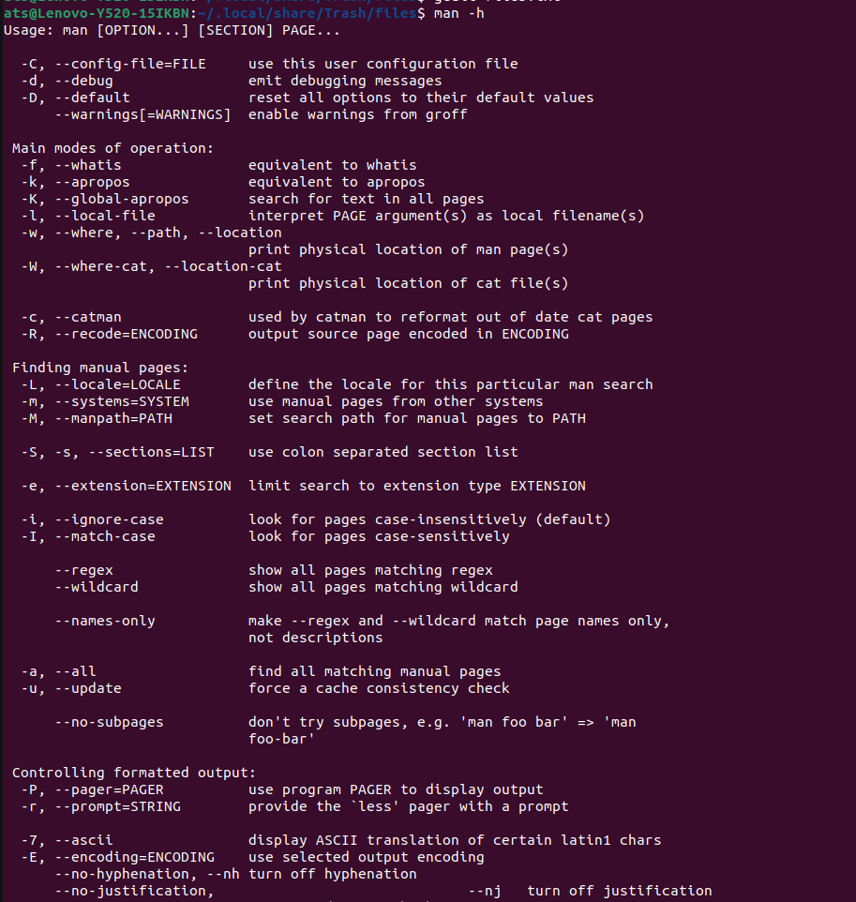
Рис. 2.1. Получение справки о справке.

Рис. 2.2. Получите справку о первом и пятом разделе справочника

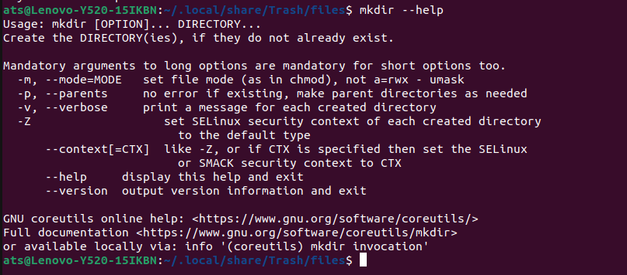

Рис. 2.3. Получение информации о ранее использованной команде.

Рис. 2.4. Получите список страниц руководства, в которых содержится ключевое слово команды получения данных о вашей системе.

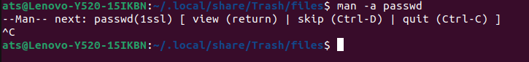
Рис. 2.5. Получение справки о команде passwd и конфигурационном файле passwd.

Задание 3
Для выполнения всего курса лабораторных работ вам необходимо
правильно организоваться. При этом используем всю мощь командной
строки. В пользовательской директории home создайте каталоги для
выполнения и хранения лаборатоных работ. Курс можно назвать LinuxLabs,
он состоит из двух семестров Sem1 и Sem2. В каждом семестре примерно
5 тем (Lab1 … Lab5). В каждой лабораторной примерно три задания
(например, Task31, Task32, Task33). Это все каталоги, а в каждом каталоге
должен быть текстовый файл, например, file31. Дерево каталогов может
выглядеть примерно так, LinuxLabsSem1/LinuxLab3/Task31/file31. Образец
необходимых регулярных выражений представлен в «песочнице».
Напишите скрипт, возможно в дальнейшем он вам пригодиться.

Рис. 3. Скрипт создающий каталоги и текстовые документы

Вывод: в ходе выполнения лабораторной работы установили и настроили Linux Ubuntu
Контрольные вопросы:
- Чем отличаются понятия: «папка» от «директория (каталог)», и есть ли в терминале «папки»?
Папки являются эквивалентом каталогов в системах с графическим интерфейсом
- Что такое корневой каталог, как он называется и обозначается в файловой системе?
Корневой каталог включает в себя все файлы и каталоги операционной системы. Обозначается через /
3. Как проводиться навигация по справочнику man, укажите основные опции (флаги) навигации?
Справочник вызывается комнадой man после которой следует команда по которой необходимо вывести справку. Справочник состоит из отдельных разделов, каждый из которых можно вызвать отдельно добавив цифру раздела после команды man.
Так же можно довабить флаги навигации вроде -a, найти все старницы мануала, -i, искать в соответствии с капитализацией и т.д.

